Giải bài tập môn Vật Lý lớp 8 Bài 4: Biểu diễn lực
Hướng dẫn giải bài tập lớp 8 Bài 4: Biểu diễn lực
I. KIẾN THỨC CƠ BẢN
Lực là một đại lượng vectơ được biểu diễn bằng một mũi tên có :
- Gốc là điểm đặt của lực.
- Phương, chiều trùng với phương, chiều của lực.
- Độ dài biểu thị cường độ của lực theo tỉ lệ xích cho trước.
Lưu ý :
- Các đại lượng vật lí có hướng là các đại lượng vectơ nên lực là đại lượng vectơ.
- Vectơ lực được kí hiệu là ; cường độ của lực được kí hiệu là F ; ba yếu tố của lực là : điểm đặt, phương và chiều, độ lớn ; kết quả tác dụng của lực phụ thuộc vào các yếu tố này.
- Ta thường dễ thấy được kết quả tác dụng lực làm thay đổi độ lớn vận tốc (nhanh lên hay chậm đi) mà ít thấy được tác dụng làm đổi hướng của vận tốc, chẳng hạn như :
+ Trong chuyển động tròn đều, lực tác dụng chỉ làm thay đổi hướng chuyển động.
+ Trong chuyển động của vật bị ném theo phương ngang, trọng lực P làm thay đổi hướng và độ lớn của vận tốc.
II. HƯỚNG DẪN LÀM BÀI TẬP
C1. Hãy mô tả thí nghiệm trong hình 4.1, hiện tượng trong hình 4.2 và nêu tác dụng của lực trong từng trường hợp.
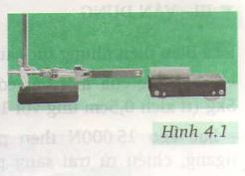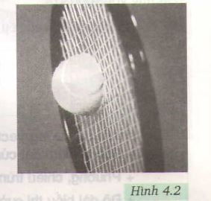
Trả lời.
Hình 4.1 : Lực hút của nam châm lên miếng thép làm tăng vận tốc của xe lăn, nên xe lăn chuyển động nhanh lên.
Hình 4.2 : Lực tác dụng của vợt nên quả bóng làm quả bóng bị biến dạng và ngược lại, lực mà quả bóng đập vào vợt làm vợt bị biến dạng.
C2. Biểu diễn các lực sau đây :
- Trọng lực của một vật có khối lượng 5 kg (tỉ xích 0,5 cm ứng với 10N).
- Lực kéo 15000N theo phương nằm ngang, chiều từ trái sang phải (tỉ lệ xích là 1cm ứng với 5000N).
Hướng dẫn.
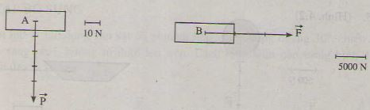
C3. Diễn tả bằng lời các yếu tố của các lực vẽ ở hình 4.4
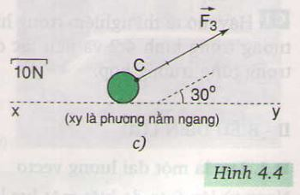
Hướng dẫn.
a) : tại điểm đặt A, phương thẳng đứng, chiều từ dưới lên, cường độ lực F₁ = 20N.
b) : điểm đặt tại B, phương nằm ngang, chiều từ trái sang phải, cường độ F₂ = 30N.
c) : điểm đặt tại C, phương nghiêng một góc 30º so với phương nằm ngang, chiều hướng lên, cường độ F₃ = 30N

